
Universidade do Minho
Licenciatura em Ciências da Computação

Unidade Curricular de
Bases de Dados
Ano Lectivo de 2022/2023
AmazóniaTM

Breno Marrão A97768, Jorge Silva A80931,
Tales Rovaris A96314, Tiago Rodrigues A96414

01/23

BD

Data de Recepção
Responsável
Avaliação
Observações

AmazóniaTM

Breno Marrão A97768, Jorge Silva A80931,
Tales Rovaris A96314, Tiago Rodrigues A96414

01/23

<</opcional Dedicatória>>

Resumo
Este trabalho tem como o objetivo o planeamento, arquitetura e implementação de uma base de dados de Gestão de entregas a domicílio. O objetivo da mesma é proporcionar um meio de realizar entregas de um armazém da ‘AmazoniaTM’. Dado o objetivo, nós iniciamos com a definição do sistema (contextualização, motivação, objetivo, viabilidade), depois disso passamos para a formação dos requisitos de Controlo, exploração e descrição através de reuniões com o dono, após isso definimos o modelo conceptual através dos requisitos de definição e a partir do conceptual fazemos a definição do modelo lógico e posteriormente do lógico definimos o físico. Entre cada um desses processos é realizado uma validação e análise destes passos.
Tendo isto feito começamos a trabalhar com o modelo físico ao definir triggers, os utilizadores através dos requisitos de controlo, e as queries e os procedures de acordo com os requisitos de exploração.
Finalizamos o projeto tirando conclusões sobre o trabalho que realizamos e elaborando uma análise de todo o processo, o que poderíamos ter feito melhor, os problemas pelos quais passamos, o que tiramos de aprendizagem através da execução deste projeto.

Área de Aplicação: <<Identificação da Área de trabalho. Por exemplo: Desenho e arquitectura de Sistemas de Bases de Dados.>>
Palavras-Chave: <<Conjunto de palavras-chave que permitirão referenciar domínios de conhecimento, tecnologias, estratégias, etc., directa ou indirectamente referidos no relatório. Por exemplo: Bases de Dados Relacionais, Gestão de Índices, JAVA, Protocolos de Comunicação.>>

Índice

1. Introdução 1
1.1. Contextualização 1
1.2. Apresentação do Caso de Estudo 1
1.3. Motivação e Objectivos 1
1.4. Estrutura do Relatório 1
2. Sugestões para Escrita do Relatório 2
2.1. Sugestões Gerais 2
2.2. Termos Estrangeiros 2
2.3. Tabelas e Figuras 2
2.4. Siglas e Acrónimos 3
2.5. Referências Bibliográficas 3
2.6. Tipo de Ficheiro 3
3. Conclusões e Trabalho Futuro 4
Bibliografia 5
Referências WWW 6
Lista de Siglas e Acrónimos 7

Anexos
I. Anexo 1 9

Índice de Figuras

Figura 1 - Ilustração de inserção de uma figura e legenda. 3

Índice de Tabelas

Tabela 1 - Ilustração de inserção de uma tabela e sua legenda. 3

- Definição do Sistema
  - Contextualização
A AmazoniaTM é uma empresa com sede em Lisboa. Foi fundada em janeiro de 2018 pelo Sr. Jefferson Bazos percebendo a inexistência de uma Amazon em Portugal, viu uma grande oportunidade de negócio, de modo a proporcionar uma entrega satisfatória. Dois anos apos ter idealizado o projeto e procura dos fundos, finalmente inaugurou a “AmazoniaTM”. Nos primeiros meses o negócio estava a ter sucesso, esta evolução chegou ao ponto em que o número de clientes era excessiva para as condições verificadas, visto que só existia armazéns na zona de Lisboa. Com o intuito de proporcionar tempos de entrega menores em outras zonas do país, tais como, Coimbra, Porto e Braga, decidiu expandir para essas localizações. Em cada um dos armazéns existem 21 funcionários, sendo eles 1 gestor, 10 distribuidores e 10 repositores. O crescimento originou vários problemas ao nível da gestão, uma vez que conciliar vários armazéns em diferentes localidades tornou-se impossível. Esta circunstância, tem conduzido, a uma perda de possíveis lucros, ou pelo menos é o que o seu gestor Joaquim afirma. Assim, para resolver esta situação, por sugestão do Joaquim, recorreu aos nossos serviços para a elaboração de um sistema de base de dados capaz de reverter a situação em que se encontra a “AmazoniaTM”.
  - Motivação e Objetivos do Trabalho
Com a sua grande vontade de maximizar os seus lucros, o Sr. Jefferson definiu um conjunto de objetivos que o irá ajudar com o desenvolvimento da base de dados, nomeadamente:
- Melhoria da estruturação do seu modelo de negócio, bem como melhorar a capacidade de gerir cada armazém e o registo da movimentação da mercadoria.
- Facilitação na obtenção de informação sobre os clientes, através da implementação de mecanismos de análise de vendas e de profiling de clientes;
- Aperfeiçoar a gestão de todos os produtos disponíveis;
- Organizar as finanças de forma a diminuir os gastos;
- Reduzir o tempo de entrega;
- Implementação de um sistema de recompensas para os funcionários exemplares.
- Consulta dos dados dos funcionários da empresa;
- Tratar grandes quantidades de dados; O desenvolvimento do sistema proposto constitui uma grande responsabilidade, pois qualquer falha pode comprometer o futuro da empresa visto que podem perder muito dinheiro.
  - Análise da viabilidade do processo
O Sr. Jefferson tem a certeza que se tiver uma base de dados mais eficiente, conseguirá:
- Aumentar o lucro por cerca de 10% logo no primeiro mês, isto suportará o custo do sistema;
- Otimizar as entregas com a melhor organização do stock e consequentemente efetuar mais envios por dia, aumentando a eficiência;
- Traçar um perfil do cliente de forma a fazer recomendações e eventualmente descontos.

  - Recursos e Equipa de Trabalho
Recursos:
- Humanos
  - Funcionários dos armazéns e da empresa de desenvolvimento, clientes e fornecedores.
- Materiais
  - Hardware (1 servidor, 5 tablets por armazém)
  - Software (SGBD e plataforma digital de compra e venda)

Equipa de trabalho:
- Pessoal Interno
  - Sr. Jefferson Bazos, Brenin Marrão, Tata Rovaris, Tigas Rodrigues
    - Fundador da empresa e gestores dos armazéns.
- Pessoal Externo
  - Engenheiros de Bases de Dados da empresa a contratar e Desenvolvedores da plataforma digital
    - Levantamento de requisitos, modelação do sistema, implementação do sistema.
  - Outros o Clientes e fornecedores voluntários
    - Inquéritos de opinião e validação dos serviços.

  - Plano de Execução do Projeto
No presente relatório, foi realizada a divisão em quatro capítulos:

- Definição do Sistema
- Levantamento e Análise de Requisitos
- Implementação da Base de Dados Relacional
- Modelação Conceptual
- Modelação Lógica
- Implementação Física
- Conclusão

Na primeira fase, existiu uma contextualização do problema, a apresentação dos objetivos e motivação para a realização do projeto e ainda a análise da viabilidade do mesmo.
No segundo capítulo, é realizada uma recolha de dados para saber quais as necessidades do Sr. Jefferson Bazos para a sua aplicação, resultando num levantamento de requisitos aos quais a base de dados implementada terá de responder e satisfazer.
No terceiro capítulo, é apresentado toda a metodologia, desde a modelação conceptual até à modelação lógica e física. Na modelação conceptual são identificados as entidades e os relacionamentos entre estas, bem como os atributos das entidades e dos relacionamentos.
Na segunda fase deste capítulo é ainda apresentado o modelo lógico bem como a validação do mesmo através da normalização e verificação das restrições de integridade. Por último, é descrito o modelo físico em concreto a resposta a queries com o sistema SQL.
Para terminar o nosso relatório, é apresentado uma conclusão, incluindo uma análise crítica do que foi realizado e uma avaliação do projeto.

[ IMAGEM DO DIAGRAMA DO GANTT ]

- Levantamento e Análise de Requisitos
  - Método de levantamento e de análise de requisitos adotado
Foram feitos os seguintes métodos para obter o conhecimento necessário para o levantamento dos requisitos:
- Entrevistas/reuniões com Jefferson Bazos e com os gestores de cada armazém;
- A análise da documentação gerada por cada armazém;
- A observação dos processos em cada armazém;
- Questionários aos clientes e funcionários.

  - Organização dos requisitos levantado
    - Requisitos de descrição
- Cada pedido deve conter o seu número de pedido, endereço de entrega, data do pedido/envio/entrega, cliente associado, o estado, possíveis cupões e por fim o total.
- Cada item tem um id, preço, tipo, quantidade e descrição.
- A relação entre pedido e item tem o seu valor, IVA e quantidade.
- Cada cliente possui o seu número de identificação, nome, email, telemóvel, endereço de faturação.
- Cada funcionário possui um id, nome, tipo, salário, endereço, armazém, data que começou a trabalhar na empresa, data de nascimento, género, armazém assocado e desempenho.
- O tipo de um funcionário pode ser, administrativo, distribuidor e repositor.
- A cada pedido está associado um distribuidor e a cada distribuidor muitos pedidos.
- Cada armazém tem um id, nome, localidade, conjunto de funcionários e items.
- A relação entre armazém e item tem o seu stock e posição.

    - Requisitos de exploração
- Deve ser possível adicionar novos armazéns, itens, funcionários, clientes e pedidos.
- Obter o número de clientes.
- Verificar o número de funcionários.
- Saber para cada pedido quais funcionários estão associados.
- Conhecer o armazém em que o pedido está relacionado.
- Identificar os clientes com maiores gastos.
- Consultar os pedidos feitos por um cliente.
- Consultar os funcionários com melhores desempenho.
- Identificar os itens mais vendidos.
- Saber para cada funcionário quais pedidos estão associados.
- Obter quais funcionários trabalham em dado armazém.
- Obter quais tipos de itens são mais populares.
- Obter uma relação entre salário e desempenho de cada funcionário por tipo.
- Obter os itens de um armazém.
    - Requisitos de controlo

- Somente o gestor do armazém pode alterar o valor do salário e desempenho de um funcionário.
- Os dados dos clientes podem ser alterados/adicionados pelo mesmo.
- Os clientes podem adicionar os itens que pretender a um pedido.
- As quantidades dos itens são controladas pelos repositores e administrativos.
- Os administrativos podem atualizar o salário dos funcionários, alterar o estado dos pedidos e adicionar e alterar itens.
- O funcionário pode alterar o estado do pedido.
- Somente Jefferson Bazos tem controle sobre a informação completa da base de dados.
- Somente Jefferson Bazos pode ter acesso a informação em relação aos gestores dos armazéns.
- Somente o gestor do armazém e Jefferson Bazos pode acessar os dados dos armazéns (funcionários, itens, pedidos).
- O funcionário relacionado a um pedido tem acesso a informação desse pedido.
- O funcionário pode alterar os dados sobre o seu endereço.
  - Análise e validação geral dos requisitos
Após a elaboração final dos requisitos, reunimos novamente com o Sr. Jefferson Bazos para discutir os mesmos. O nosso cliente deu a aprovação pelo que prosseguimos para a elaboração do modelo conceptual a partir destes mesmos requisitos.
  - Tabelas e Figuras
- Modelação Conceptual
  - Apresentação da abordagem de modelação realizada
Para a construção da modelação conceptual primeiro foi preciso ser feito a analise dos requisitos e assim foram criadas as entidades Cliente, Pedido, Funcionário, Item e Armazém com as suas relações respetivas, além de seus atributos e características.
Por exemplo a Entidade Pedido tem os seus atributos definidos pelo requisito de descrição 1 e algumas de suas relações estão definidas nos requisitos 3 e 7.
  - Identificação e caracterização das entidades
Como foi abordado anteriormente as nossas entidades para esta base de dados são:
- Cliente, possui um Indentificador, o seu nome, gênero, Email, Rua, Código Postal e Telemóvel, alem de poder alterar dados sobre a sua conta e realizar novos pedidos.
- Pedido, possui um Identificador, o Preço total, Datas de entrega, envio e pedido, o seu estado e o endereço de entrega, além de possuir os seus itens que será abordado no ponto seguinte.
- Funcionário, possui um Indentificador, seu salário, Gênero, Endereço, Nome, Tipo, Desempenho, sua data de nascimento e data de começo na empresa, e por último o armazém que trabalha.
- Item, possui um Indentificador, seu preço, Descrição e Tipo além de 2 relações com pedido e armazém.
- Armazém, possui um Identificador, Nome e Localização do mesmo.
  - Identificação e caracterização dos relacionamentos
Para completar o modelo conceptual foi preciso também definir as relações entre as entidades criadas sendo elas:

Relação Cliente Pedido:
Em que cada Pedido está relacionado somente 1 cliente e a cada cliente vários pedidos em uma relação 1:N. A partir desta relação podemos saber qual o cliente de cada Pedido e qual os pedidos de cada cliente.

Relação Pedido Item:
Como esta relação é de N para M existe uma tabela nova para esta relação onde esta possui a quantidade do item que foi feito naquele pedido o seu preço naquele instante e o IVA. A partir desta relação podemos saber quais os itens de cada Pedido e quais os pedidos de cada item.

Relação Item Armazém:
Esta relação também é N para M e seus atributos são a posição em dado armazém e o seu stock também naquele armazém. A partir desta relação podemos saber onde cada item pertence nos armazéns.

Relação Pedido Armazém:
É a relação de 1:N na qual um armazém está associado a um pedido e vários pedidos estão associados a um armazém. A partir desta relação podemos saber em qual Armazém foi feito um Pedido.

Relação Pedido Funcionário:
Esta é a última e mais simples relação N para M e para cada funcionário está relacionado vários pedidos e cada pedido está relacionado a vários funcionários. A partir desta relação podemos saber quais os funcionários de cada Pedido e quais os pedidos de cada funcionário.

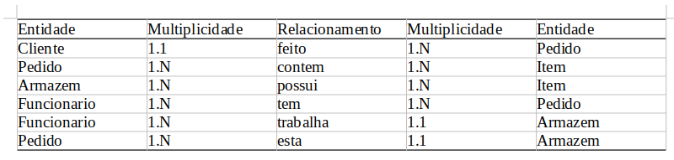
  - Identificação e caracterização da associação dos atributos com as entidades e relacionamentos.
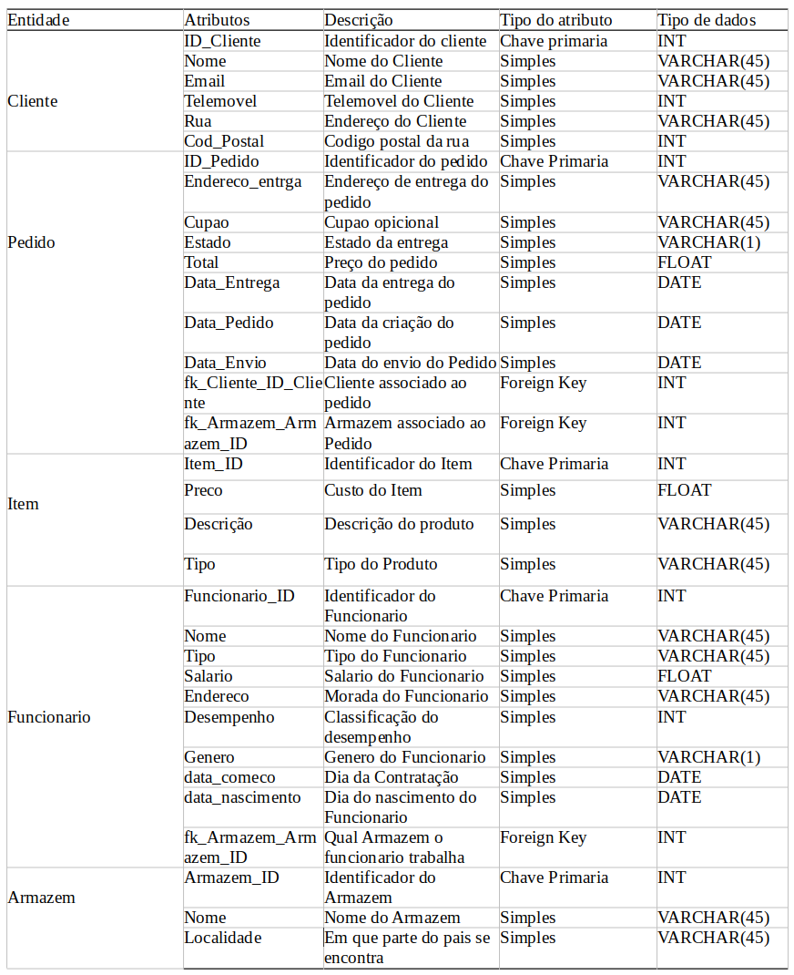

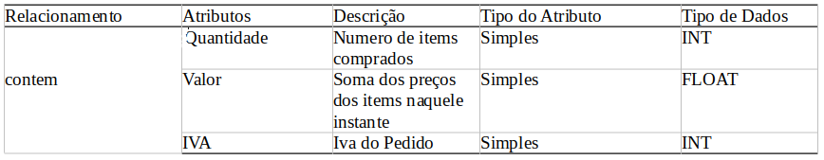
  - Apresentação e explicação do diagrama ER produzido
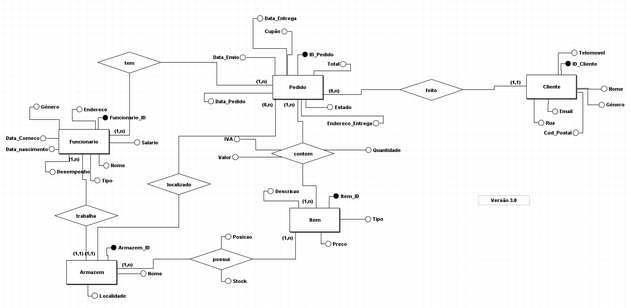
- Modelação Lógica
Depois de terminarmos a modelação conceptual passamos para a criação do modelo lógico através do modelo conceptual que criamos. A partir da validação deste esquema lógico podemos passar para a modelação física.

4.1 - Construção e validação do modelo de dados lógico
Para a construção do modelo lógico importamos para o ‘MySQL Workbench’ o modelo conceptual que criamos pelo brModelo e criamos o modelo lógico. Após isso fizemos alterações de acordo com as carências que observamos no modelo físico.

4.2 - Normalização dos dados

4.2.1 - Primeira Forma Normal (1FN)

A primeira forma normal diz para identificar cada conjunto de dados com uma chave primaria o que é feito , também diz para não usar vários campos de uma tabela para guardar dados similares, um caso não normalizado deste tipo que poderia ocorrer no nosso modelo lógico seria se nós tivéssemos na tabela pedido 3 chaves estrangeiras para os 3 funcionários relacionados a um pedido, porém nós criamos uma tabela ‘tem’ para representar os funcionários relacionados a um pedido, concluímos que o nosso modelo está de acordo com a primeira forma normal.

4.2.2 – Segunda Forma Normal (2FN)

A segunda forma normal diz que o que está dentro de uma tabela não deve depender em nada que não seja a chave primária ou seja tudo que está dentro de uma tabela não teria como estar em outra tabela, consideramos que a segunda forma normal é respeitada neste modelo lógico.

4.2.2 - Terceira Forma Normal (3FN)

Como a nossa modelação lógica não contém dependências transitivas, ou seja, se todos os atributos que não são a chave primária dependerem somente da chave primária e não dependem de outro atributo que por sua vez dependem da chave primária. Também como todos os atributos não chave dependem exclusivamente da chave primária concluímos que esta forma normal é respeitada neste modelo lógico.

4.3 - Apresentação e explicação do modelo lógico produzido

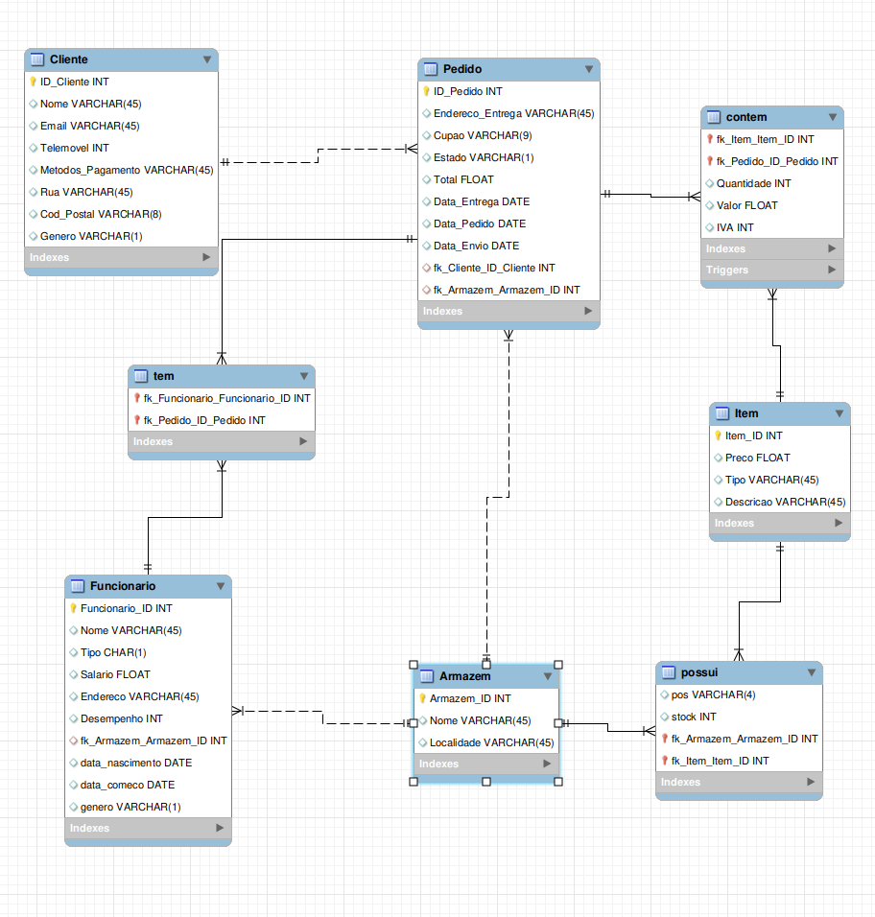

4.3.1 Entidades fortes

Entidades que possuem uma chave primária , que a identifica e não depende de outras entidades .

Cliente(ID_cliente,Nome,Email,Telemovel,Cod_Postal,Rua)
Chave primária : ID_cliente

Funcionario(Funcionario_ID,Nome, Tipo, Salario, Endereco, Desempenho, fk_Armazem_Armazem_ID, genero, data_comeco, data_nascimento)
Chave primária : Funcionario_ID

Pedido(ID_pedido,Endereco_Entrega,cupao,Estado,Total,Data_Entrega,Data_Pedido,Data_Envio, Desempenho, fk_Cliente_ID_Cliente, fk_Armazem_Armazem_ID)
Chave primária : Id_pedido

Armazem(Armazem_ID,Nome, Localidade)
Chave primária : Armazem_ID

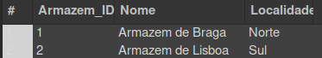

Item(Item_ID,Preco,Descricao,Tipo)
Chave primária : Item_ID

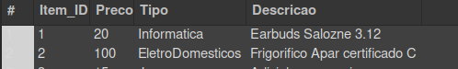

4.3.2 Relacionamentos (1:N)
No nosso modelo lógico encontram-se os seguintes relacionamentos (1:N) :
1 - Cada pedido tem somente um armazém enquanto cada armazém pode ter vários pedidos, por isto existe na tabela “Pedidos” um atributo fk_Armazem_Armazem_ID.
2 – Cada pedido tem somente um cliente enquanto cada cliente pode ter vários pedidos, por isto existe na tabela “Pedidos” um atributo fk_Cliente_ID_Cliente.

4.3.3 Relacionamentos (N:M)
Estão presenta no nosso modelo logico os seguintes relacionamentos (N:M) :

- tem(fk_Funcionario_Funcionario_ID,fk_Pedido_ID_Pedido): Relação entre funcionários e pedidos , essa tabela tem contém os seguintes atributos : a chave primária de um pedido e a chave primaria de cada funcionário, cada pedido precisa ter pelo menos 3 funcionários , um distribuidor , um gestor e repositor.
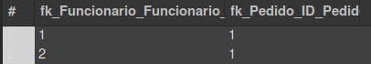

- contem(fk_Pedido_ID_Pedido,fk_Item_Item_ID,Valor, IVA, Quantidade): relação entre pedido e item , além das chaves primarias fk_Pedido_ID_Pedido,fk_Item_Item_ID,Valor, o contem também possui a quantidade do item no pedido e também o seu valor e iva no momento, pois assim podemos saber qual era o preço do item no momento do pedido. 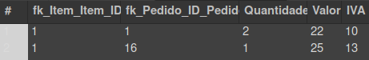

- possui(pos, stock, Armazem_Armazem_ID, Item_Item_ID):relação entre armazém e item além das chaves primarias Armazem_Armazem_ID, Item_Item_ID , possui o atributo pos que serve para sabermos a localização do produto dentro do armazém e assim encontrar mais fácil os itens e evitar perda de produto , e o stock do item no armazém 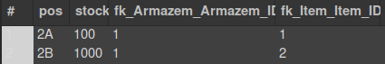

4.4 Validação do modelo com interrogações do utilizador

- Implementação Física
  - Tradução do esquema lógico para o sistema de gestão de bases de dados escolhido em SQL
Finalizado o Modelo Lógico passamos à elaboração do Modelo Físico, para que as relações e as suas restrições sejam suportadas pelo sistema de gestão de bases de dados. Para isso é necessário realizar o desenho das relações e das suas restrições. Para a implementação física, optamos por utilizar o MySQL por se tratar de um Sistema de Gestão de fácil compreensão e também por ser o que utilizamos nas aulas da Unidade Curricular. Para gerar o Modelo Físico através do Modelo Lógico, recorremos à ferramenta do MySQL Workbench, Forward Engineer.
  - Tradução das interrogações do utilizador para SQL
  - Definição e caracterização das vistas de utilização em SQL
  - Cálculo do espaço da bases de dados (inicial e taxa de crescimento anual)
Na criação da base de dados tornou-se crucial obter o espaço que ocupará em disco. De seguida, vamos apresentar uma tabela com os tipos de dados e o tamanho que ocupam e depois vamos a cada entidade calcular o valor ocupado em disco.
  - Indexação do Sistema de Dados
  - Procedimentos Implementados
  - Plano de segurança e recuperação de dados

  - Siglas e Acrónimos
<<A utilização de siglas ou acrónimos deverão, tal como os termos estrangeiros, ser feita com base no seguinte formato: Bases de Dados (BD). Todas as siglas e acrónimos deverão ser apresentadas numa secção própria, no início (a seguir aos índices) ou no final (a seguir ao capítulo das conclusões e trabalho futuro) do relatório.
  - Referências Bibliográficas
<<A forma de apresentação das referências bibliográficas deverão estar de acordo com as regras definidas pela IEEE. Consultar www.ieee.org>>
  - Tipo de Ficheiro
<<O relatório poderá ser enviado para o regente da disciplina por correio electrónico num dos seguintes formatos: html, word ou pdf>>
- Conclusões e Trabalho Futuro
<<Elaborar uma apreciação crítica sobre o trabalho realizado, apontando os seus pontos fortes e fracos. Adicionalmente, caso se aplique, enunciar eventuais tarefas a realizar futuramente ou novas opções para estender o trabalho realizado.>>

Referências
<<Apresentar a lista de referências bibliográficas referidas ao longo do relatório; recomenda-se a utilização do formato Harvard - http://libweb.anglia.ac.uk/referencing/harvard.htm>>

Lista de Siglas e Acrónimos
<<Apresentar uma lista com todas as siglas e acrónimos utilizados durante a realização do trabalho. O formato base para esta lista deverá ser da forma como abaixo se apresenta.>>

BD Base de Dados
DW Data Warehouse
OLTP On-Line Analytical Processing
... ...

Anexos
<<Os anexos deverão ser utilizados para a inclusão de informação adicional necessária para uma melhor compreensão do relatório o para complementar tópicos, secções ou assuntos abordados. Os anexos criados deverão ser numerados e possuir uma designação. Estes dados permitirão complementar o Índice geral do relatório relativamente à enumeração e apresentação dos diversos anexos.>>

- Anexo 1

